 | CẤU TẠO NGUYÊN TỬ
 | THÀNH PHẦN CỦA NGUYÊN TỬ
Thời gian thực hiện: | 01 tiết

I. MỤC TIÊU
1) Kiến thức
Học xong bài này, học sinh có thể:
- Trình bày được thành phần của nguyên tử.
- So sánh được khối lượng của electron với proton và với neutron.
- So sánh được kích thước của hạt nhân với nguyên tử.
2) Năng lực
a) Năng lực chung
- Năng lực tự chủ và tự học: học sinh xác định đúng đắn động cơ, thái độ học tập, tự đánh giá và điều chỉnh được kế hoạch học tập; tự nhận ra được những sai sót và khắc phục.
- Năng lực giao tiếp: tiếp thu kiến thức, trao đổi học hỏi bạn bè thông qua việc thực hiện nhiệm vụ các hoạt động cặp đôi, nhóm; có thái độ tôn trọng, lắng nghe, có phản ứng tích cực trong giao tiếp.
- Năng lực hợp tác: học sinh xác định được nhiệm vụ của tổ/nhóm, trách nhiệm của bản thân, đề xuất được những ý kiến đóng góp, góp phần hoàn thành nhiệm vụ học tập.
- Năng lực giải quyết vấn đề và sáng tạo: đề xuất cách giải quyết một số bài toán xác định các hạt cơ bản của nguyên tử
- Năng lực nhận thức hóa học: hiểu được bản chất của nguyên tử gồm các hạt cơ bản là p, n, e.
- Năng lực tìm hiểu thế giới tự nhiên dưới góc độ hóa học: hiểu được sự đa dạng của các nguyên tử, tạo nên sự đa dạng của vật chất trong tự nhiên.
- Năng lực vận dụng kiến thức, kỹ năng đã học: giải thích được sự đa dạng của vật chất trong tự nhiên.
3) Phẩm chất
- Yêu nước: nhận biết được vẻ đẹp của tự nhiên, của đất nước thông qua bộ môn Hóa học.
- Trách nhiệm: nghiêm túc thực hiện các nhiệm vụ học tập được giao đúng tiến độ.
- Trung thực: thành thật trong việc thu thập các tài liệu, viết báo cáo và các bài tập.
- Chăm chỉ: tích cực trong các hoạt động cá nhân, tập thể.
- Nhân ái: quan tâm, giúp đỡ, chia sẻ những khó khăn trong việc thực hiện nhiệm vụ học tập.
II. THIẾT BỊ DẠY HỌC VÀ HỌC LIỆU
Giáo viên | Học sinh
Các mô hình nguyên tử | Chuẩn bị bài ở nhà

III. TIẾN TRÌNH DẠY HỌC
A. HOẠT ĐỘNG KHỞI ĐỘNG
a) Mục tiêu: Tạo tình huống có vấn đề và tâm lý hứng thú cho HS khi bắt đầu bài học mới.
b) Nội dung: GV trình bày vấn đề, HS lắng nghe.
c) Sản phẩm: HS trả lời các câu hỏi của GV, cùng dẫn dắt vào nội dung vấn đề.
d) Tổ chức thực hiện:
GV yêu cầu HS:
- Ở bài học trước, chúng ta tìm hiểu được, đối tượng nghiên cứu của hóa học là gì?
- Vậy chất được cấu tạo bởi những yếu tố nào?
Hôm nay, bài học 2, sẽ giúp chúng ta cùng tìm hiểu về vấn đề đó.
GV yêu cầu HS đọc phần giới thiệu ở đầu bài học. GV có thể trình chiếu nội dung lên màn hình.
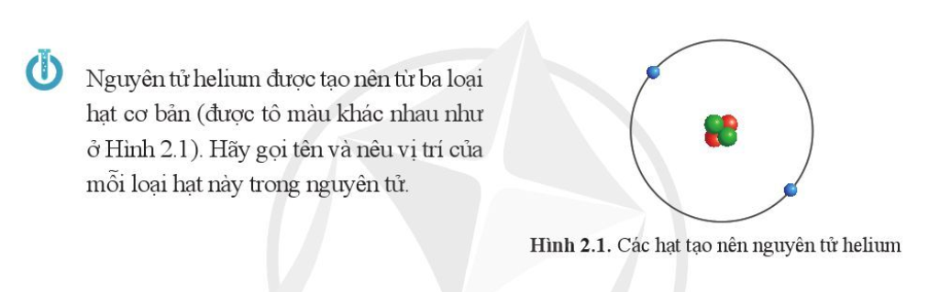

B. HOẠT ĐỘNG HÌNH THÀNH KIẾN THỨC MỚI
Hoạt động 1: Thành phần cấu trúc của nguyên tử - Thành phần nguyên tử
a) Mục tiêu: HS biết thành phần của nguyên tử gồm các hạt p, n, e.
b) Nội dung: HS đọc SGK, trả lời câu hỏi.

 (1) Nguyên tử được cấu tạo bởi những thành phần nào? Cho biết, khối lượng và điện tích của các thành phần đó?
(2) Các nguyên tử trung hòa về điện. Dựa vào Bảng 2.1, em hãy lập luận để chứng minh rằng: trong một nguyên tử, số proton và số electron luôn bằng nhau.
(3) Hạt proton, neutron nặng hơn hạt electron bao nhiêu lần?
(4) Hãy cho biết, bao nhiêu hạt proton thì có tổng khối lượng bằng 1 gam.

c) Sản phẩm: HS nêu được thành phần nguyên tử, khối lượng và điện tích của các hạt cơ bản.
(1) Nguyên tử được cấu tạo từ các hạt cơ bản proton, neutron và electron.
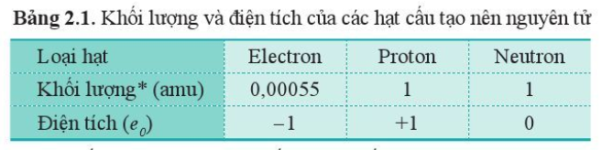
(2) Vì electron mang điện tích 1-, còn proton mang điện tích 1+ và neutron không mang điện nên để nguyên tử trung hòa điện thì tổng số điện tích (-) bằng tổng số điện tích (+), suy ra số proton luôn bằng số electron.
(3)
(4) Với 1 hạt proton: m_{p} = 1 amu = 1,6605.10⁻²⁷ kg = 1,6605.10⁻²⁴ g
d) Tổ chức thực hiện:
Bước 1: Chuyển giao nhiệm vụ
GV yêu cầu HS đọc SGK, trả lời câu hỏi (tuyến chính và tuyến phụ):
Bước 2: Thực hiện nhiệm vụ
HS đọc SGK; HS trả lời các câu hỏi.
Bước 3: Báo cáo kết quả
GV yêu cầu HS đứng tại chỗ trả lời.
GV yêu cầu HS khác nhận xét về câu trả lời.
Bước 4: Kết luận, nhận định
GV đánh giá, kết luận và chốt kiến thức và chuyển sang nội dung mới.
Hoạt động 2: Cấu trúc của nguyên tử
a) Mục tiêu: HS biết cấu trúc của nguyên tử.
b) Nội dung: HS đọc SGK, trả lời câu hỏi.

(1) Nguyên tử được cấu tạo bởi mấy phần? Thành phần của mỗi phần là gì?
(2) Khi các nguyên tử tiến lại gần nhau để hình thành liên kết hóa học, sự tiếp xúc đầu tiên giữa hai nguyên tử sẽ xảy ra giữa
A. lớp vỏ với lớp vỏ.
B. lớp vỏ với hạt nhân.
C. hạt nhân với hạt nhân.

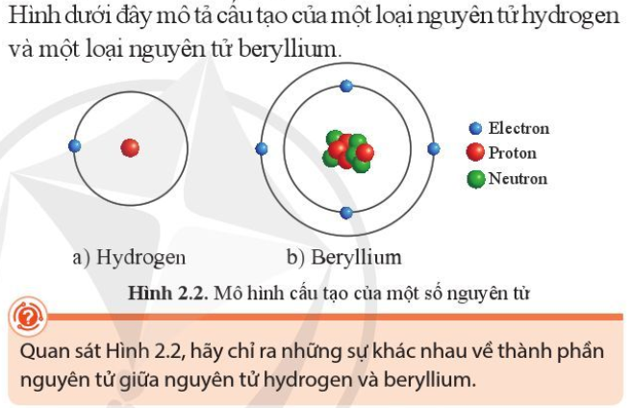

c) Sản phẩm: HS nêu được:
(1) Nguyên tử gồm lớp vỏ tạo nên bởi các hạt electron và hạt nhân tạo nên bởi các hạt proton và neutron.
(2) Đáp án A - lớp vỏ với lớp vỏ.
d) Tổ chức thực hiện:
Bước 1: Chuyển giao nhiệm vụ
GV yêu cầu HS đọc SGK, trả lời câu hỏi (tuyến chính và tuyến phụ):
Bước 2: Thực hiện nhiệm vụ
HS đọc SGK; HS trả lời các câu hỏi.
Bước 3: Báo cáo kết quả
GV yêu cầu HS đứng tại chỗ trả lời.
GV yêu cầu HS khác nhận xét về câu trả lời.
Bước 4: Kết luận, nhận định
GV đánh giá, kết luận và chốt kiến thức và chuyển sang nội dung mới.
Hoạt động 3: Khối lượng của nguyên tử
a) Mục tiêu: HS biết đơn vị đo khối lượng nguyên tử.
b) Nội dung: HS đọc SGK, trả lời câu hỏi.
c) Sản phẩm: HS nêu được:
Khối lượng nguyên tử vô cùng nhỏ, đơn vị tính là amu.
Một cách gần đúng, coi khối lượng nguyên tử bằng khối lượng hạt nhân.

d) Tổ chức thực hiện:
Bước 1: Chuyển giao nhiệm vụ
GV yêu cầu HS đọc SGK, trả lời câu hỏi (tuyến chính và tuyến phụ):
Bước 2: Thực hiện nhiệm vụ
HS đọc SGK; HS trả lời các câu hỏi.
Bước 3: Báo cáo kết quả
GV yêu cầu HS đứng tại chỗ trả lời.
GV yêu cầu HS khác nhận xét về câu trả lời.
Bước 4: Kết luận, nhận định
GV đánh giá, kết luận và chốt kiến thức và chuyển sang nội dung mới.
Hoạt động 4: Kích thước của nguyên tử
a) Mục tiêu: HS biết đơn vị đo kích thước nguyên tử.
b) Nội dung: HS đọc SGK, trả lời câu hỏi.
c) Sản phẩm: HS nêu được:
- Kích thước của nguyên tử vô cùng nhỏ bé.
- Đơn vị đo là Angstrom (kí hiệu là ), .
- Kích thước của hạt nhân rất nhỏ so với kích thước nguyên tử, bằng từ 10⁻⁵ đến 10⁻⁴ lần kích thước nguyên tử.
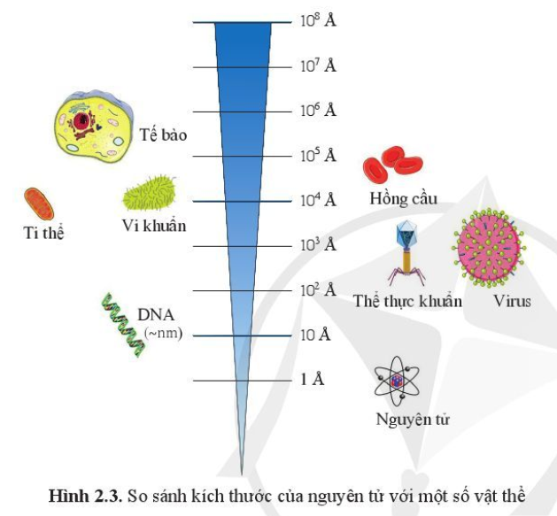
d) Tổ chức thực hiện:
Bước 1: Chuyển giao nhiệm vụ
GV yêu cầu HS đọc SGK, trả lời câu hỏi (tuyến chính và tuyến phụ):
Bước 2: Thực hiện nhiệm vụ
HS đọc SGK; HS trả lời các câu hỏi.
Bước 3: Báo cáo kết quả
GV yêu cầu HS đứng tại chỗ trả lời.
GV yêu cầu HS khác nhận xét về câu trả lời.
Bước 4: Kết luận, nhận định
GV đánh giá, kết luận và chốt kiến thức và chuyển sang nội dung mới.
C. HOẠT ĐỘNG LUYỆN TẬP
a) Mục tiêu: Củng cố kiến thức đã học trong bài.
b) Nội dung: HS trả lời câu hỏi, tự tổng kết kiến thức.
c) Sản phẩm: HS tổng kết kiến thức.
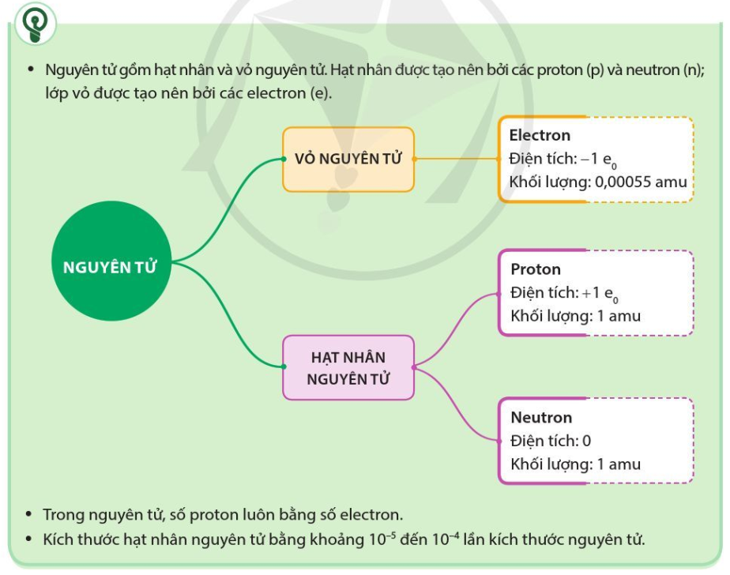
d) Tổ chức thực hiện:
GV vấn đáp HS.
HS trả lời, tự tổng kết kiến thức theo sơ đồ.
D. HOẠT ĐỘNG VẬN DỤNG
a) Mục tiêu: Luyện tập, vận dụng các kiến thức giải quyết các vấn đề thực tiễn.
b) Nội dung: HS tìm hiểu thêm các mô hình nguyên tử khác.
c) Sản phẩm: HS vẽ được mô hình một số nguyên tử khác.
d) Tổ chức thực hiện:
GV yêu cầu HS thực hiện: Hãy tìm hiểu thêm về mô hình một số nguyên tử khác (nguồn: sách, tài liệu, internet, ...).

